openGauss 安全体系创新

实践课



华为技术有限公司

# 关卡一、openGauss数据安装及基本操作

openGauss数据安装及基本操作, 作业提交任务如下：

任务一：数据库状态验证

1. 查询数据库状态成功截图

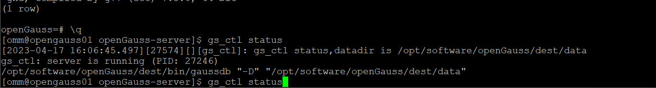

任务二：数据库服务进程验证

1. 查看数据库服务进程截图（包含数据库服务器的主机名）

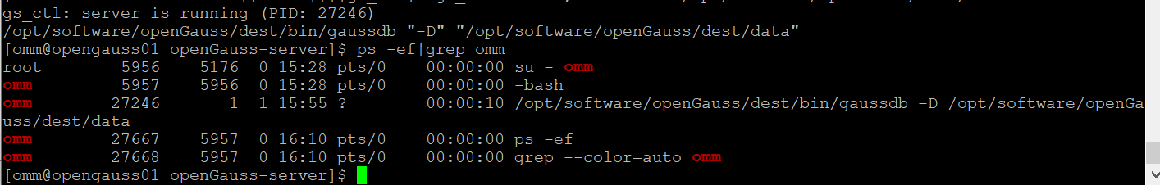

任务三：实践思考题

思考题1：为什么需要通过源码编译，安装数据库？

运用源码安装数据库得到的环境更加可控，如果用rpm或者deb安装可能会因为不同系统的环境问题而产生冲突。

另外运用源码安装数据库自由度更高

# 关卡二、openGauss数据导入及行存列存

任务一：数据初始化验证

1. 查询supplier表的行数，并将结果进行图：

select count(*) from supplier;;

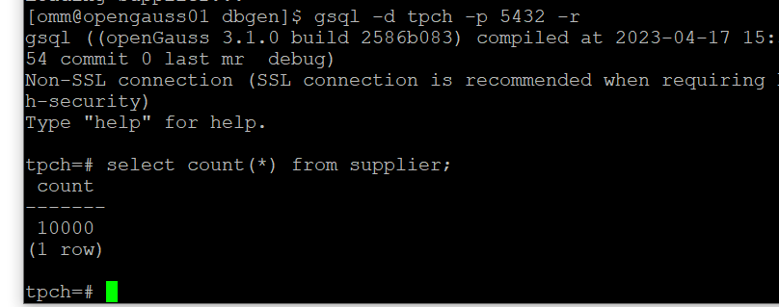

任务二：行存表与列存表执行效率对比

1. 2020年上半年litemall_orders行存表与litemall_orders_col列存表中的order_price的总和查询，并对比执行效率截图

select sum (order_price) from litemall_orders where add_date between '20200101' and '20200701';

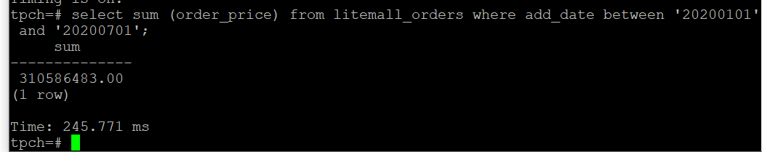

select sum (order_price) from litemall_orders_col where add_date between '20200101' and '20200701';

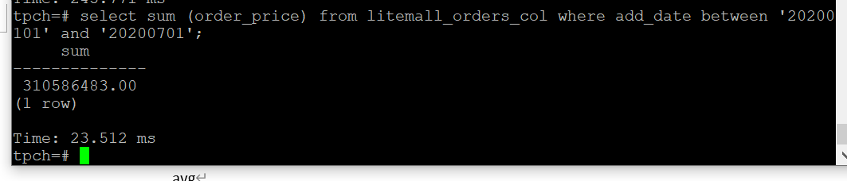

2. 2020年上半年litemall_orders行存表与litemall_orders_col列存表中的order_price的平均值查询，并对比执行效率截图

select avg (order_price) from litemall_orders where add_date between '20200101' and '20200701';

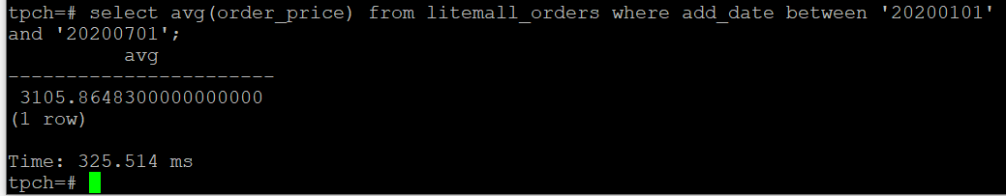

select avg (order_price) from litemall_orders_col where add_date between '20200101' and '20200701';

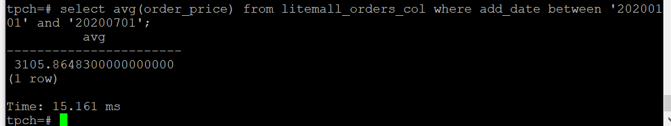

3. 查询litemall_orders行存表与litemall_orders_col列存表中order_id为6的order_price的值，并对比执行效率截图。

select order_price from litemall_orders where order_id=6;

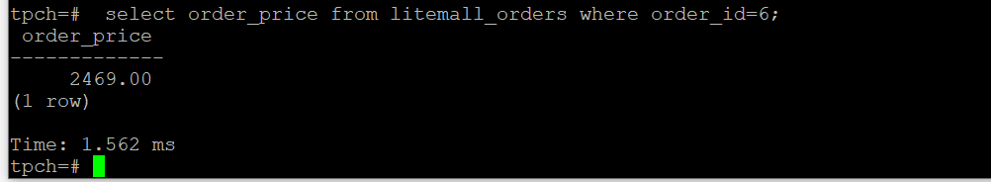

select order_price from litemall_orders_col where order_id=6;

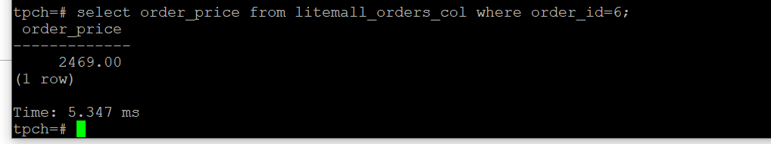

4. 将litemall_orders行存表与litemall_orders_col列存表中order_id为6的order_price修改为2468，并对比执行效率截图。

update litemall_orders set order_price=2468 where order_id=6;

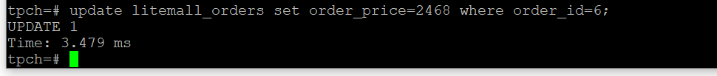

update litemall_orders_col set order_price=2468 where order_id=6;



任务三：实践思考题

思考题1：

行存表与列存表在执行相同的SQL语句时，为何执行的时间不同？

行存储的写入是一次完成。列存储由于需要把一行记录拆分成单列保存，写入次数明显比行存储多，再加上磁头需要在盘片上移动和定位花费的时间，实际时间消耗会更大。所以，行存储执行时间要比列存储快的多。

思考题2：

在执行哪些类型SQL时，行存表效率更高？在执行哪些类型SQL时，列存表效率更高？

行存表：

1. 适合随机的增删改查操作
2. 需要在行中选取所有属性的查询操作
3. 需要频繁插入或更新的操作

列存表：

1. 需要在数据列中高效存储数据，无需维护索引
2. 在存取数据中如果数据类型已知，可以针对该列数据进行存取的情况
3. 查询过程中可以对各列进行并发执行

# 关卡三：openGauss物化视图应用

任务一：物化视图的使用

1. 创建物化视图所需要的表后，对表内容进行查询，对查询结果截图：

SELECT * FROM test_view;

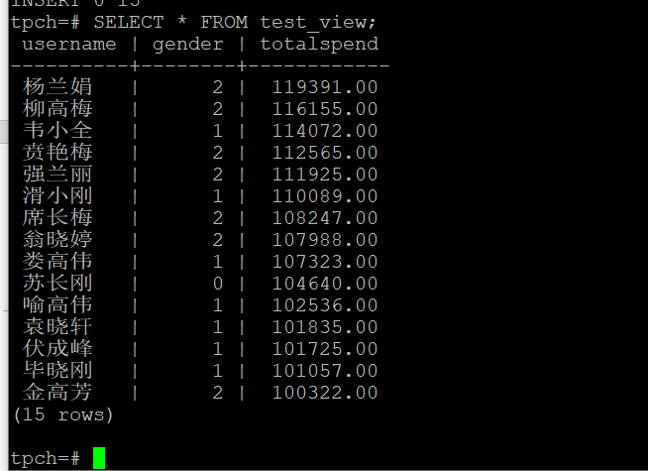

2. 使用物化视图统计人数，查询物化视图结果，将执行结果截图。

SELECT * FROM v_order;

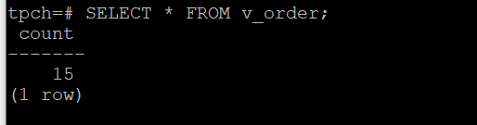

3. 对表进行操作后，刷新物化视图，查询物化视图结果，将执行结果截图。

SELECT * FROM v_order;

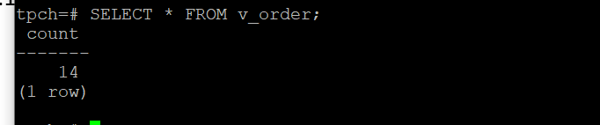

4. 创建增量物化视图，查询物化视图结果，将执行结果截图。

SELECT * FROM vi_order;

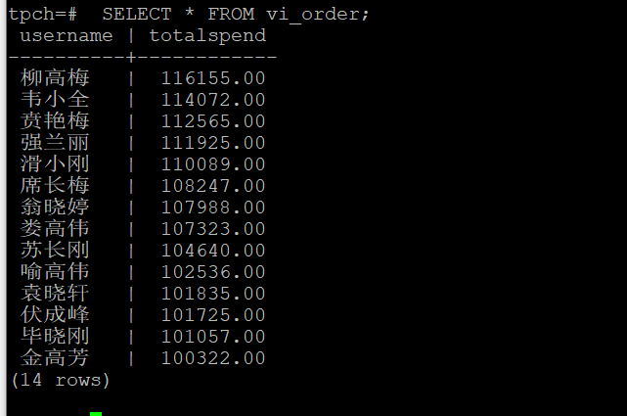

5. 对表进行操作后，刷新增量物化视图，查询物化视图结果，将执行结果截图。

SELECT * FROM vi_order;

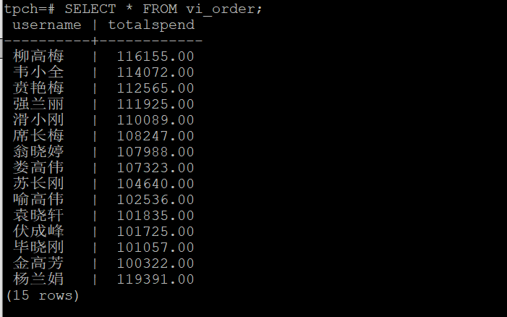

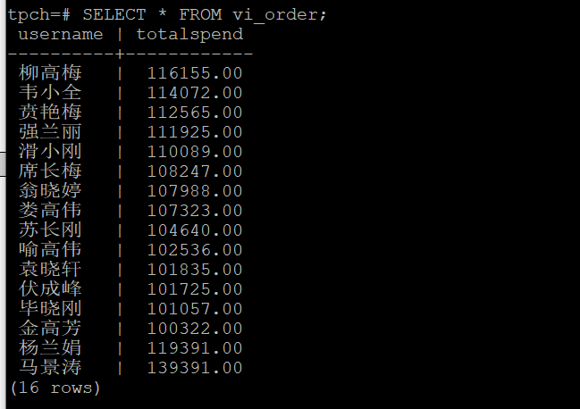

任务二：实践思考题

思考题1：全量物化视图与增量物化视图有哪些差别？

全量物化视图：

仅支持对创建好的物化视图做全量更新，而不支持做增量更新。创建全量物化视图语法和CREATE TABLE AS语法一致，不支持对全量物化视图指定NodeGroup创建。

创建全量物化视图可以指定分布列。

增量物化视图：

可以对物化视图增量刷新，需要用户手动执行语句完成对物化视图在一段时间内的增量数据进行刷新。

与全量创建物化视图不同在于目前增量物化视图所支持场景较小，目前物化视图创建语句仅支持基表扫描语句或者UNION ALL语句。

仅支持行存表，不支持列存表。

思考题2：物化视图适用那些使用场景？

物化视图实际上就是一种特殊的物理表，物化视图是相对普通视图而言的。普通视图是虚拟表，应用的局限性较大，任何对视图的查询实际上都是转换为对SQL语句的查询，性能并没有实际上提高。而物化视图实际上就是存储SQL所执行语句的结果，起到缓存的效果。

有些查询需要访问大量数据，而且查询数据次数大，就可以利用物化视图。查询快而且降低开销

可以作为数据仓库，把多个源的数据整合起来，方便查询。

# 关卡四：openGauss密态数据库特性应用

任务一：物化视图的使用

1. 通过tcpdump抓取数据流，此putty窗口暂时保持不动，将执行结果截图：

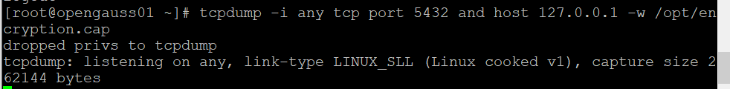

1. 将加密表和非加密表查询结果截图：

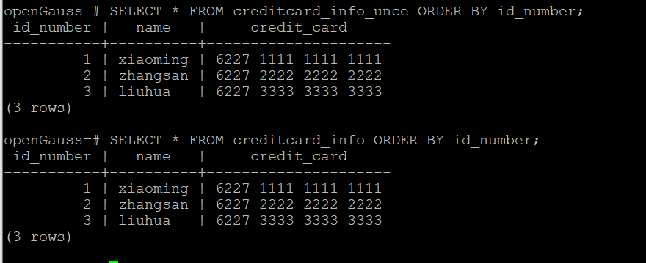

1. 用wireshark解析加密表和非加密表的差异时，非加密表name列和credit_card列是明文，加密表name列和credit_card列均是密文，将执行结果截图：

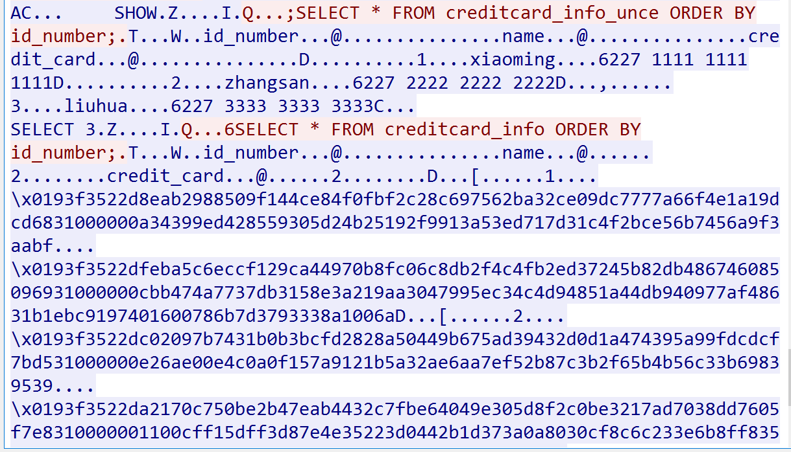

1. 查询加密表，查询到的结果为密文，将执行结果截图：

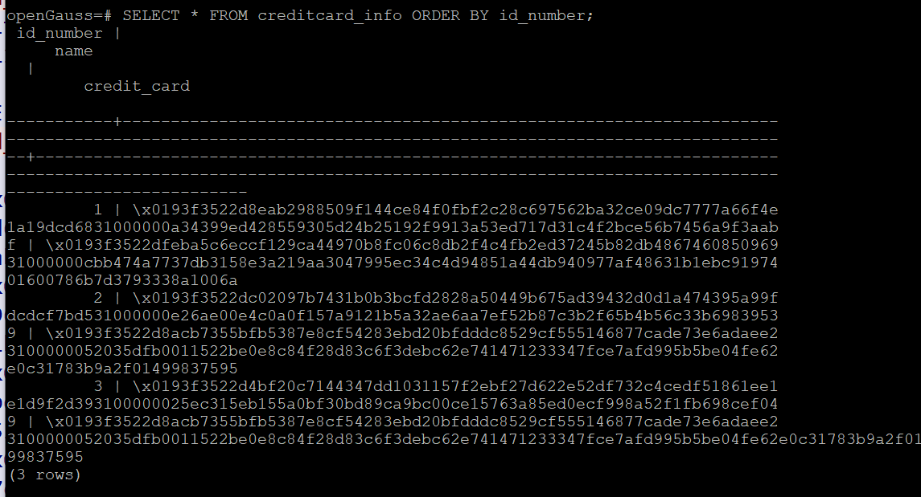

任务二：实践思考题

思考题1：

数据实际存储在物理磁盘上的时候是明文还是密文？数据的加解密的动作是在客户端完成的还是服务端完成的？

密文。

是在客户端完成的。除了在用户操作界面以外都是密文。